武汉大学国家重点研发计划项目申报流程
1.凡参加国家重点研发计划项目申报的人员，需进行在研项目查重，确定参与人员是否限项（具体要求见申报指南），对于不确定的限项规则请先致电科发院项目处102办公室（027-68773977）确认后再行申报。

2. 以武汉大学为牵头单位进行新项目申报的项目负责人，有以下两种情况：
（1）已在国家科技管理信息系统公共服务平台开通账号和密码的 ，申报者需向科发院提供以下信息：申请专项名称、项目名称和项目负责人姓名。
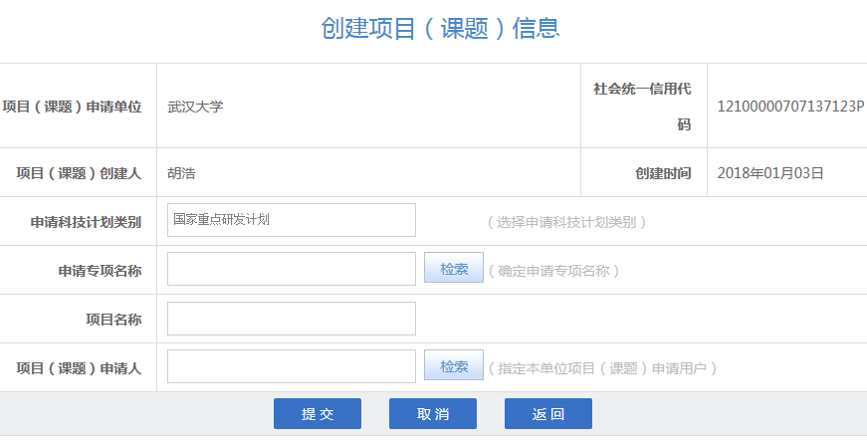
（2）没有在国家科技管理信息系统公共服务平台开通账号和密码的，需先向科发院提供以下信息由科发院负责开通：登录名和密码（无需提供，由科发院按规则统一创建）、姓名、性别、出生日期、职务、
手机、固定电话、邮箱和证件类型及号码。
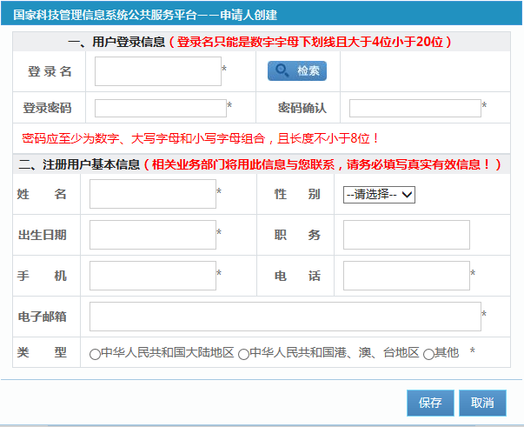

3.预申报阶段的联合申报协议步骤
（1）在科发院网站上下载纵向项目用章申请表，网址如下：
http://kfy.whu.edu.cn/。纵向项目用章申请表填写要求如下：
项目名称 | 添加项目名称（必填）
项目类别 | 必填 | 项目经费 | 必填（万元）
项目编号 |  | 项目负责人 | 必填
公章类型 | - 武汉大学公章（不用于一般的合同）  - 武汉大学科学技术发展研究院公章  - 武汉大学技术合同章（用于与项目相关的合同）
公章用途 | 公章用途部分必须包含 以下几部分内容：  1.专项名称，如“地球观测与导航”  2.项目名称  3.项目牵头单位（如本校牵头：武汉大学  外单位牵头如：清华大学）  4.我们的角色：a.项目牵头（列出其他参加单位）  b.课题牵头  c.一般参与  项目（课题/一般参与）负责人签字：必填  填写日期 年 月 日
所在院系意见 | 我单位知悉此申请事项，同意并保证其真实性及与所填报项目的相关性。  院长或主管副院长签字：必有  （所在单位公章）必有  填写日期 年 月 日
武汉大学纵向科研项目用章申请表

注：1. 该表用于涉及纵向类项目（包括973、863、重大专项、支撑计划、重点研发计划、国家自然科学基金、国际合作、省市基金以及人才类项目等）的用章申请。
2. 须提供待办理文件的原件，并收存复印件。
（2）预申报阶段的联合申报协议见科发院网站下载专区：国家重点研发计划联合申报协议书（模板仅供参考）。
（3）需要学校提供自筹经费来源证明的，需另向科发院提供自筹来源说明，见下：
关于自筹经费来源的说明
武汉大学科学技术发展研究院：
XXXX学院（系、中心）XXX教授拟牵头（参与）申报国家重点研发计划“专项名称（如数字诊疗装备研发）”重点专项20XX年项目“项目名称”（项目编号：YS2018YFC010378）。 根据20XX年国家重点研发计划项目申报指南中的有关要求，武汉大学需承担自筹经费XX万元人民币。若项目批复立项，则自筹经费由课题组(或由相关合作企业配套提供)自行解决，不需学校另行配套。
特此说明
项目负责人签字：
学院负责人签字：
单位公章：

日期： 20XX年X月X日

注：武汉大学签订的联合申报协议和相关科技合同，统一加盖武汉大学技术合同专用章（校长授权，科技部备案），不再加盖武汉大学公章。
（4）项目预申报书填写
a.电子版网上填写
在国家科技管理信息系统公共服务平台（http://service.most.gov.cn/）上进行在线填写，具体填写要求参见根据相关专项指南。填写完后，认真核对检查，确认无误后，在网上申报截止日前三个工作日，提交单位管理员。其中，推荐单位填写教育部，项目联系人和财务负责人相关信息咨询科发院项目处102室后进行填写，联系电话027-68773977。
b.纸质版打印
提交专业机构后，下载纸质版，根据指南要求的份数额外制作2份（一份科发院留存，一份申报人留存），然后到科发院102办公室申请武汉大学公章使用审批单，到学校行政楼105室加盖公章，之后交至科发院102办公室，由科发院统一寄送。
4.正式申报
预申报形式审查和网络评审通过后，根据通知，在网上填报正式申报书和预算申报书，并在截止日期三个工作日前进行网上提交。然后，根据指南要求的份数再额外制作2份（一份科发院留存，一份申报人留存），然后到科发院申请武汉大学公章审批单，到行政楼105室加盖公章，之后交至科发院科发院102办公室，由科发院统一寄送。
5.视频答辩
正式申报书形式审查通过后安排项目视频答辩，具体答辩时间地点和要求见相关专业机构通知。

注：国家科技重大专项申报步骤及相关要求参考以上内容执行。

科发院项目处
2019年2月26日

